1. **Точка зрения**

Активность – приложение «Модный диван» направлено для облегчения и получения новых эмоций от процесса выбора одежды в магазине.

Раньше, если вы посещали магазин в одиночку приходилось полагаться только на свой вкус, многие терялись в огромном выборе торговых центров, а некоторым не хватало возможности похвастаться обновками.

«Модный диван позволяет загрузить выбранный «Look» в формате фото и узнать мнения друзей или просто других людей из сети.

1. **Доска вдохновения**

* Мода
* Стиль
* Знакомства
* Лайк
* Комфорт
* Общение

Источники вдохвения:

1. Tinder

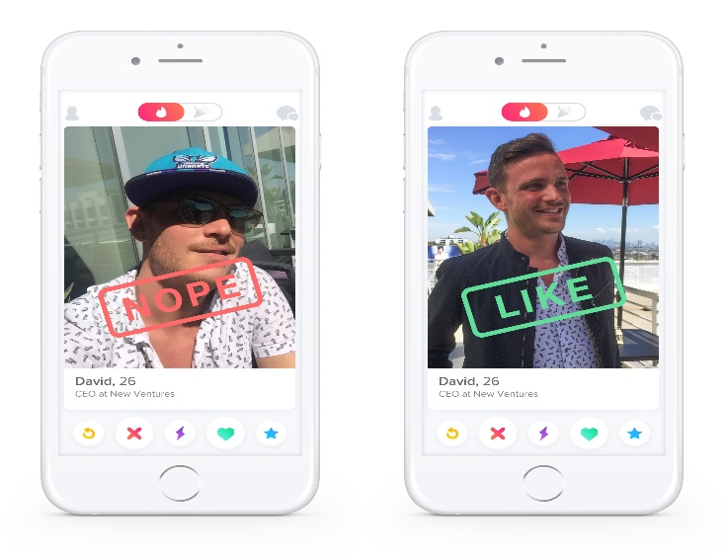

Уникальная идея, позволяющая высказать мнение о фотографии простым движением пальца, вправо – нравится, влево – нет, просто и удобно

1. Форумы

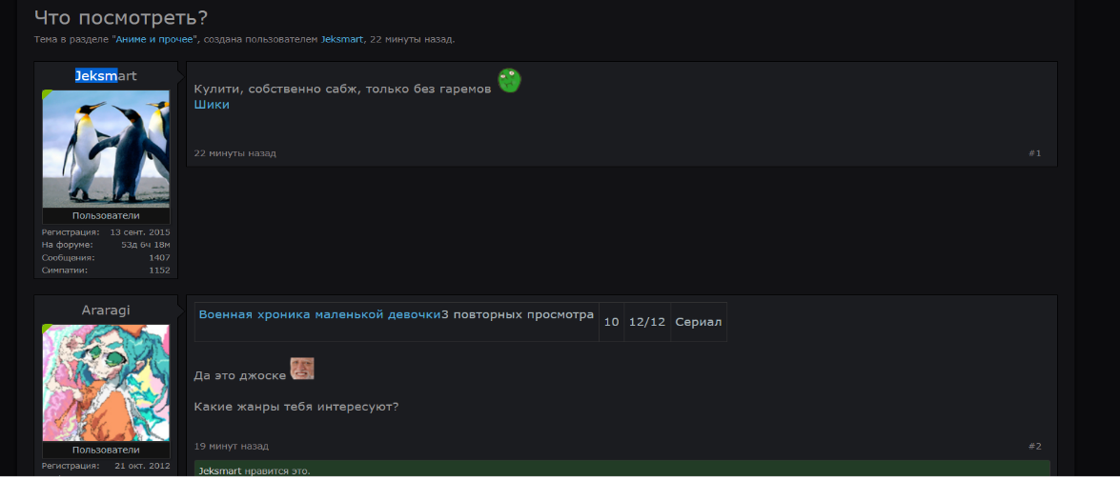

Некоторое время назад очень популярные площадки. Многие люди задавали интересующие вопросы обо всех сферах жизни с желанием узнать мнение не знакомых, но имеющих схожие интересы людей. Однако в современном формате листать страницы и отличать реально полезные советы от «троллинга» слишком затратно по времени.

1. Стильные паблики



В последнее время в соцсетях набирают популярность тематические паблики с примерами комплектов одежды и модных сочетаний. Очевидно существует много людей профессионально разбирающихся в этом вопросе и готовых поделиться своим опытом.

1. **Раскадровки**

